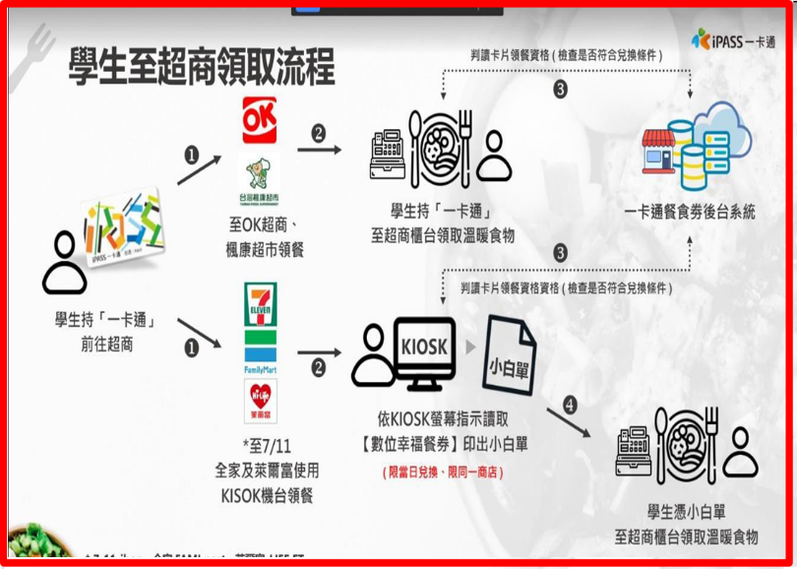
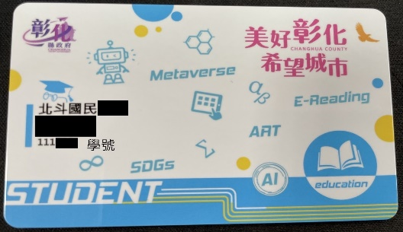
幸福餐券---「一卡通」相關注意事項
- 認卡不認人:領取方式<若真的無法操作,請超商店員協助>
- 依上述領取流程以「一卡通」感應領餐<或輸入卡號+學號>
備註:Ok和楓康只能用一卡通，不可使用手輸方式
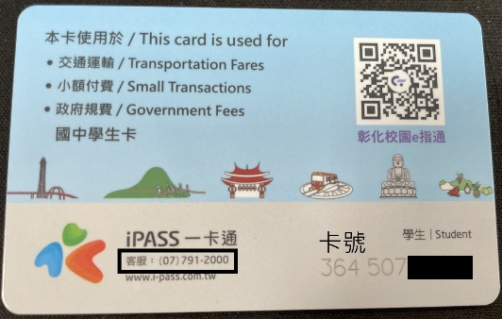
- 可請家人代領
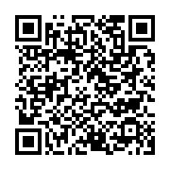 | 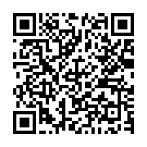 | 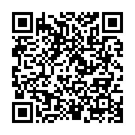 | 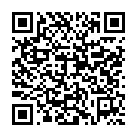
7-11 | 全家 | 萊爾富1 | 萊爾富2
- 客服電話:07-7912000<拿到卡片請正反拍照,紀錄學號及卡號>
真人客服時間:7:00—22:00<其餘時段可利用線上客服>

- 若卡片遺失
  - 請通知客服人員將卡片狀態改成「遺失」
<ps.若因個人因素要補發卡片,必須繳交100工本費>並申請補發<大約10個工作天>
② 以輸入<卡號+學號>的方式進行取餐<ps.請記下自己的卡號及學號,若遭有心人盜用可訴諸法律>
請學生務必妥善保管此卡,預計將來此卡可能結合學務系統上的資料
- 使用注意示意事項:
  - 當日額度限當日23:59前使用,逾期不得使用
  - 可跨店使用<例如:A全家領小白單B全家領餐>
但不可以跨廠商使用<例如:全家領小白單,7-11領餐點>
  - 若一個家庭有兩張卡片,則所有商品可用兩張卡片可合併使用
  - 若購買商品超出兌換金額,則自行補差額<超商並給予差額的發票>,
若購買商品金額未達兌換金額,則不找零錢
  - 原則上購買時系統已限制之不可兌領商品<相關限制與紙本相同>
- 111學年度寒假聯合招標合作店家：
①統一(7-11）、全家、萊爾富、OK 超商及楓康超市。全臺及離島(臺、澎、金、馬）地區之合作商店據點，皆可以持數位幸福 餐食券進行兌餐使用，不侷限於彰化縣地區(唯OK超商僅限彰化縣)。
②可使用超商為全台之便利商店，部分特殊店鋪可能無法兌領，請依超商公告為主。(如台鐵門市、部分學校、廠辦及商場店舖)及雖使用超商發票但為集團關係企業門市。
- 小白單異常處理:
如果小白單在印製過程中發生卡紙、感熱紙用罄或印出之小白單條碼模糊無法使用，可請超商店員協助，並依各超商之補印機制辦理。

